«اولویه روآ»:
جامعه‌ای که در آن به سر می‌بریم، از نظر فرهنگی دیگر مسیحی نیست!
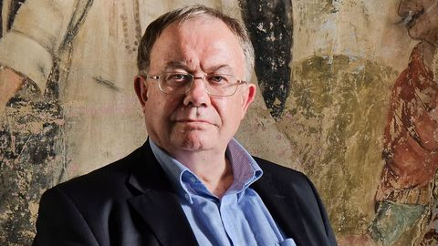
«اولویه‌روآ»، نویسنده و پژوهشگر ارشد «مرکز ملّی تحقیقات علمی فرانسه» (CNRS) و از جمله نظریه‌پردازان شناخته‌شده در حوزة سیاسی و اجتماعی، اخیراً در دو مصاحبه‌ای که انجام داده‌، به موضوع تغییرات اساسی در فرهنگ اجتماعی فرانسه پرداخته‌، در آن‌ها گفته‌است: «امروز در جامعه‌ای به سر می‌بریم که از نظر فرهنگی دیگر مسیحی نیست!».
وی در مصاحبة نخست خود با هفته‌نامة «ماریان» در این زمینه می‌افزاید:
«مدتی طولانی بود که اروپا به‌رغم کاهش اعتقادات دینی، همچنان از فرهنگی مبتنی بر ارزش‌های مسیحی به حیات خود ادامه می‌داد. اما شاهد آن هستیم که از دهة 60 میلادی، این روند سیر نزولی به خود گرفته‌است. البته کاتولیک‌ها همچنان می‌خواهند که به حرف‌هایشان توجه شود، اما می‌دانند که چنین نیست!».
در این مصاحبه، وی دربارة اینکه آیا مسیحیان در اروپا (و فرانسه) همچون سایر اقلیت‌های دینی به یک اقلیت تبدیل شده‌اند یا نه، می‌گوید:
«مسیحیان اولین افرادی هستند که با هم‌سطح قرار دادن خود با مسلمانان و یا یهودیان مخالفت می‌کنند. هرچند آنان می‌دانند که اعمال مذهبی آیین مسیحیت چندان رعایت نمی‌شود، اما همچنان مسیحیت را به دلایل تاریخی و فرهنگی مذهب غالب می‌دانند و معتقدند که جامعة اروپای غربی هویت مسیحی خود را حفظ کرده‌است. از آن طرف، همه می‌بینند که کلیساها خالی است و از کشیش‌های آفریقایی برای این اماکن استفاده می‌شود. اگر بخواهیم شاخص مسیحیت را اعتقاد به خدا و پیروی از دستورهای کلیسا بدانیم، عملاً آن‌ها در اقلیت هستند. همچنین، کاتولیک‌ها از فشار و آزار لائیک‌ها از نوعی لائیسیته دگماتیک صحبت می‌کنند، اما در دل خود از خیانت جامعة بی‌دین به خود ناراحت هستند. آن‌ها مایل‌اَند به حرف‌هایشان گوش داده شود، اما می‌دانند که چنین چیزی رخ نمی‌دهد. لذا می‌توان گفت امروزه در جامعه‌ای زندگی می‌کنیم که از نظر فرهنگی، دیگر مسیحی نیست و تلخی کار برای کلیسا در همین نکته است».
اولویه روآ در مصاحبة دیگری با هفته‌نامة «نوول ابسرواتور» نیز در همین زمینه بدین موضوع پرداخته‌است و به عنوان مثال در پاسخ به سؤالی دربارة اینکه با کمرنگ شدن مسیحیت، ما (غرب) چه پاسخی در برابر (گسترش) اسلام داریم، می‌گوید:
«در این زمینه دو شیوة نامناسب اتخاذ می‌شود که یکی از آن‌ها مخالف نشان دادن اسلام با ارزش‌های لیبرال (مانند سکولاریسم، فمینیسم، حقوق همجنس‌گرایان و...) است و دیگری مغایرت آن با ارزش‌ها و هویت مسیحی اروپاست. این در حالی است که ارزش‌های پذیرفتة کلیسای کاتولیک، خود با ارزش‌های لیبرالی مغایرت دارد. در بسیاری از زمینه‌ها (مانند آزادی بیان، توهین به مقدسات دینی، تساوی زن و مرد، همجنس‌گرایی و...) مسیحیان معتقد (بیش از لیبرال‌ها) به مسلمانان نزدیک‌ هستند. ضمن اینکه نباید فراموش کرد این مسلمانان نبودند که در اعتراض به ازدواج همجنس‌گرایان در خیابان‌ها دست به تظاهرات زدند، بلکه مسیحیان بودند. پس چگونه می‌توان تضادهای موجود بین ارزش‌های مسیحی و ارزش‌های اروپای لیبرال را نادیده گرفت؟!».
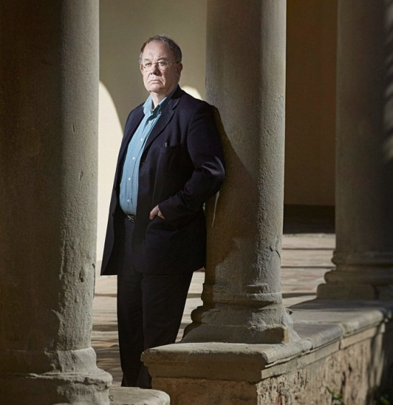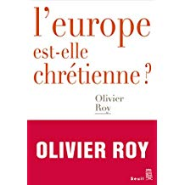
وی در بخش دیگری دربارة مسلمانان نیز می‌گوید:
«در فرانسه، اسلام از اواخر دهة 80 میلادی با ظهور پدیدة حجاب در فرانسه بیش از پیش دیده شد و به این ترتیب، کسی که پیش‌تر در فرانسه مهاجر شناخته می‌شد، با عنوان مسلمان معرفی شد. اما این اتفاقات از بیرون نیز با طرح موضوع نامزدی ترکیه برای پیوستن به اتحادیة اروپا در سال 1987 میلادی تقویت شد که هیچ گاه کمترین توفیقی نیافت. اگرچه برخی از نمایندگان پارلمان اروپا برای جلوگیری از این امر، خواستار درج ریشه‌های مسیحی اروپا در قانون اساسی اروپا بودند، اما هدف این کار صرفاً کنار زدن ترکیه بود که تازه در آن زمان، ترکیة لائیک بود که حجاب را در دانشگاه‌هایش ممنوع کرده بود. بر اساس نظرسنجی‌های صورت‌گرفته، امروزه تمام آن‌هایی که خود را مسیحی معرفی می‌کنند، غالباً به اعمال و دستورهای دینی مسیحیت عمل نمی‌کنند!».
همچنین، وی به نقش پوپولیست‌ها در انتخابات مختلف برای جذب آرای مسیحیان (مثلاً آمریکا یا برزیل) اشاره کرده، می‌گوید:
«سوءتفاهم بزرگ در این زمینه، آن است که پوپولیست‌ها طرفدار هویت مسیحی هستند، نه مسیحیت. آن‌ها از اروپای مسیحی صحبت می‌کنند، فقط برای اینکه بگویند اروپا مسلمان نیست، بدون اینکه بتوانند از حدّ برگزاری پیک‌نیک با سوسیس خوک یا شراب قرمز فراتر روند! همین موضوع هویت مسیحی است که به کاریکاتوری برای مسیحیت مبدل شده‌است».
با این حال، کلیسای مسیحی (با حمایت ضمنی از پوپولیست‌ها،) امیدوار است که پوپولیست‌ها بتوانند قوانینی را وضع کنند تا مذهب و قوانین دینی را به جامعه بازگردانند. اما این محاسبة غلطی است؛ زیرا مردم برای مقابله با نخبگان، تکنوکرات‌های بروکسل (اروپایی) و مسلمانان به پوپولیست‌ها رأی می‌دهند.
این پژوهشگر فرانسوی دربارة کاهش رفتار دینی در اروپا می‌گوید:
«در سراسر اروپا، انجام اعمال دینی با کاهش روبه‌روست. شمار افراد عامل به مسیحیت در اروپا، بیش از %5ـ10 نیست. این در حالی است که شمار بی‌دین‌ها در دَه سال گذشته، از %6 به %14 افزایش یافته‌است. البته این وضعیت در جهان اسلام (به‌ویژه ایران)، حتی ترکیه و تونس نیز مشهود است. به همین دلیل، السیسی در مصر اخیراً تصمیم گرفته‌است که بی‌دینی را مشمول مجازات قرار دهد».
در پایان، وی در پاسخ به این سؤال که «حال با تمام این توضیحات، آیا می‌توان گفت که اروپا همچنان مسیحی است یا نه»، می‌گوید:
«اروپا مسیحی بود و آثاری از آن نیز مشهود است، اما دیگر نیست! کلیسای مسیحی امروز با بحران‌های جدّی روبه‌روست و مسائلی مانند رسوایی‌های کودک‌آزاری و فساد از جملة آن‌هاست. از این رو، مشروعیت خود را برای چنین جایگاه مهمی از دست داده‌است».
* معرفی
الیویه روآ متولد 1949 میلادی در یک خانوادة پروتستان فرانسوی است و در زمینة فلسفه و مطالعة زبان‌های شرقی موفق به گرفتن مدرک دکتری در فلسفه و علوم سیاسی شد. وی زبان فارسی را نیز در انستیتوی ملّی زبان‌های شرقی (اینالکو) پاریس فراگرفت.
در سال 1988 میلادی، وی مشاور دفتر هماهنگی‌های افغانستان سازمان ملل متحد بود و در زمرة معدود کسانی است که مدت زیادی را در میان قبایل و مردم افغانستان سپری کرده‌است و به گونه‌ای ملموس با شیوة زندگی دهقانان افغانی آشنا شده‌است، تا آنجا که رسالة دکتری خود را دربارة «جامعه در افغانسان معاصر» نوشته‌است. روآ استاد مدرسة مطالعات عالی در علوم اجتماعی و انستیتوی ملّی زبان‌های زندة شرقی است (اینالکو) و یکی از برجسته‌ترین کارشناسان مسائل افغانستان است و در زمینة مسائل اسلام سیاسی، خاورمیانه و آسیای مرکزی نیز تحقیقاتی دارد. تخصص وی در مسائل پیرامون پیوند بین دین و سیاست و نیز مباحث مربوط به اسلام سیاسی و تأثیرات آن بر جوامع اروپایی و اسلامی، از او چهره‌ای برجسته در میان متخصصان جنبش‌های جدید اسلامی ساخته‌است.
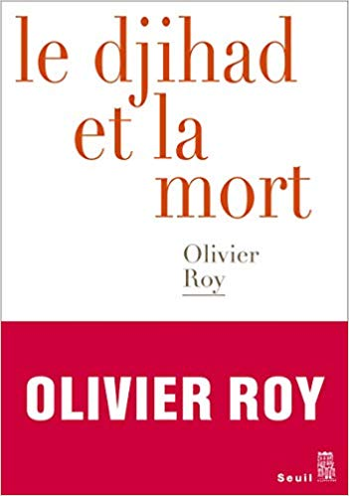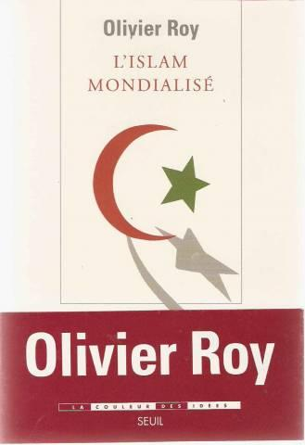
از سال 2009 میلادی، اولیویه روآ استاد دانشگاه اروپایی فلورانس در ایتالیاست. علاوه بر این، روآ مقالات بسیاری دربارة روابط خارجی ایران نوشته‌است و این نوشته‌ها پایة موج جدیدی از تحقیقات ایران‌شناسی دربارة انقلاب شده‌است. از الیویه روآ کتب و مقالات زیادی نیز در زمینة مسائل اسلام سیاسی معاصر به چاپ رسیده‌است که برای نمونه می‌توان به این موارد اشاره کرد: «جهاد و مرگ»، «جذابیت جهانی دولت اسلامی»، «افغانستان: اسلام و نوگرایی سیاسی»، «شکست اسلام سیاسی»، «اسلام در آسیای جنوبی؛ دیدگاه منطقه‌ای»، «ترمیدور ایران با همکاری ژان فرانسوا بیارت و فریبا دلخواه»، «قومیت و سیاست در آسیای مرکزی»، «طلاب و علما در مقاومت افغانستان» و... .
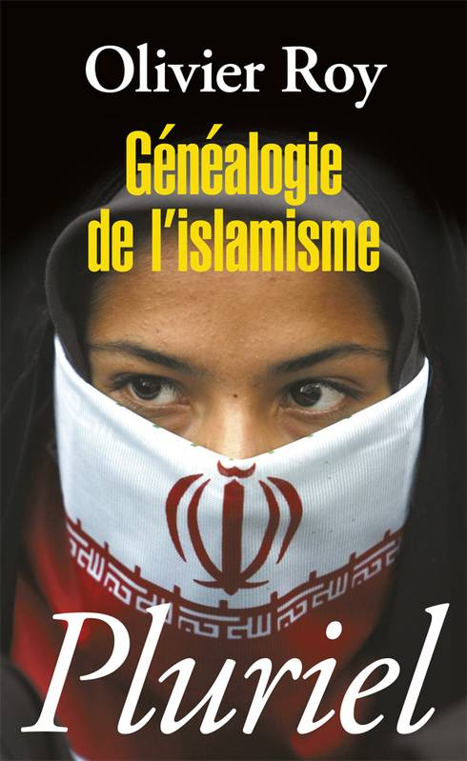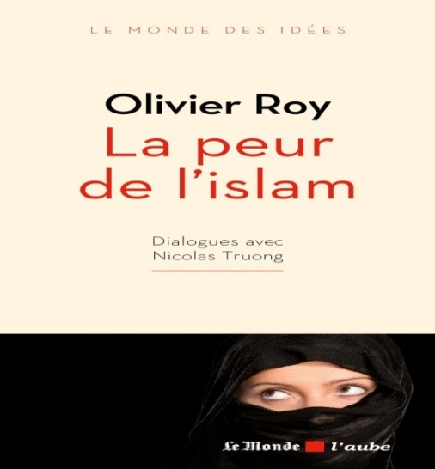
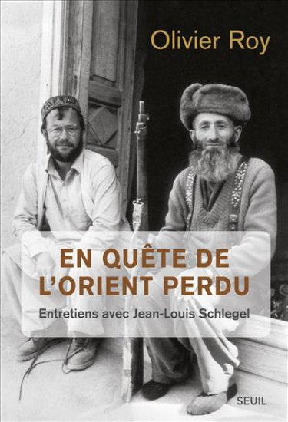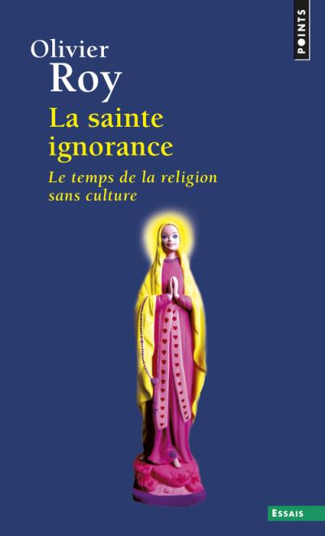
تهیه و تنظیم: رایزنی فرهنگی سفارت جمهوری اسلامی ایران
پاریس، فروردین 1397

